

Actividad individual 9. “Listas de control de acceso”

Evidencias:
- El archivo de Packet Tracer con la solución implementada.
- El documento con la información solicitada.

En la realización de este reto, puedes utilizar la configuración del archivo act9.pkt para instalar las ACLs y comprobar su funcionamiento correcto.
En la realización de esta actividad debes considerar como independiente cada una de las ACLs. Para probar con éxito las ACLs en Packet Tracer se te recomienda desactivar las ACLs previas en cada inciso.
Utiliza la información de la siguiente gráfica y diseña cada una de las listas de control de acceso solicitadas.
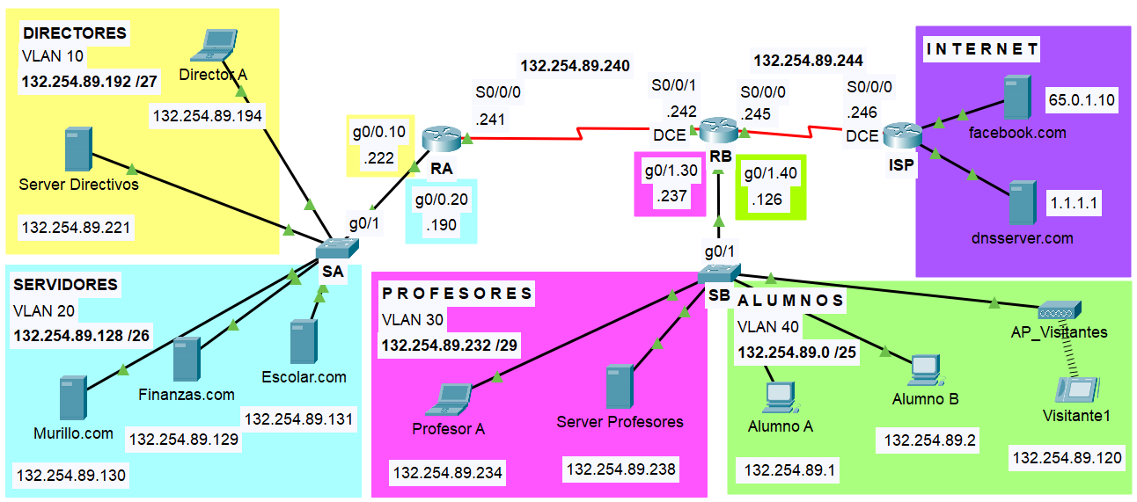

- Diseña una lista de control de acceso extendida que impida que las computadoras de la subred de Directores y Servidores tengan acceso externo a los servicios de WEB del servidor Facebook.com.
router(config)#
router(config)#
router(config)#
router(config)#

¿En qué router instalarás esta lista de control de acceso?
router(config)# interface
router(config-if)#

Router A
access-list 115 deny tcp 132.254.89.192 0.0.0.31 host 65.0.1.10 eq 80
access-list 115 deny tcp 132.254.89.128 0.0.0.63 host 65.0.1.10 eq 80
access-list 115 permit ip any any

int s0/0/0
ip access-group 115 out

From | To | IP Address (To) | Web Browser  (Fail / Success) | Ping  (Fail / Success)
Visitante1 | Facebook.com | 65.0.1.10 | Success | Success
Profesor B | Facebook.com | 65.0.1.10 | Success | Success
Finanzas | Facebook.com | 65.0.1.10 | Fail | Success
Director A | Facebook.com | 65.0.1.10 | Fail | Success

From | To | IP Address (To) | Web Browser  (Fail / Success)
Visitante1 | dnsserver.com | 1.1.1.1 | Success
Profesor B | dnsserver.com | 1.1.1.1 | Success
Finanzas | dnsserver.com | 1.1.1.1 | Success
Director A | dnsserver.com | 1.1.1.1 | Success

- Diseña una lista de control de acceso extendida que únicamente permita el acceso al servidor de Directivos desde cualquier IP asociada con la subred de los Servidores y Profesores pero que impida el acceso a este servidor desde otras direcciones IP. Permite el resto del tráfico. En esta ocasión el servidor de Directivos al no permitir ningún tipo de tráfico desde direcciones diferentes de Servidores y Profesores dará la impresión de que no existe.
router(config)#
router(config)#
router(config)#
router(config)#

¿En qué router instalarás esta lista de control de acceso?
router(config)# interface
router(config-if)#

Router A
access-list 125 permit ip 132.254.89.128 0.0.0.63 host 132.254.89.221
access-list 125 permit ip 132.254.89.232 0.0.0.7 host 132.254.89.221
access-list 125 deny ip any host 132.254.89.221
access-list 125 permit ip any any // access-list 120 permit ip any 132.254.89.128 0.0.0.63

int g0/0.10
ip access-group 125 out

From | To | Dirección IP (Hacia) | Ping  (Fail / Success)
Escolar.com | Directivos | 132.254.89.221 | Success
Alumno B | Directivos | 132.254.89.221 | Fail
Profesor B | Directivos | 132.254.89.221 | Success
Facebook.com | Directivos | 132.254.89.221 | Fail

From | To | IP Address (To) | Ping  (Fail / Success)
Escolar.com | Director A | 132.254.89.194 | Success
Alumno B | Director A | 132.254.89.194 | Success
Profesor B | Director A | 132.254.89.194 | Success
Facebook.com | Director A | 132.254.89.194 | Success

- Diseña una lista de control de acceso extendida (130) que únicamente permita el acceso vía FTP al servidor de Finanzas desde cualquier IP asociada con la subred de los Directores, impidiendo el acceso vía FTP a este servidor desde otras direcciones IP. El resto del tráfico pasa libremente (WEB, SMTP, icmp, etc.).

router(config)#
router(config)#
router(config)#
router(config)#

¿En qué router instalarás esta lista de control de acceso?
router(config)# interface
router(config-if)#

access-list 130 permit tcp 132.254.89.192 0.0.0.31 host 132.254.89.129 eq 20
access-list 130 permit tcp 132.254.89.192 0.0.0.31 host 132.254.89.129 eq 21
access-list 130 deny tcp any host 132.254.89.129 eq 20
access-list 130 deny tcp any host 132.254.89.129 eq 21
access-list 130 permit ip any any

! Router A
int g0/1
ip access-group 130 out

From | To | IP Address (To) | FTP  (Fail / Success)
Visitante01 | Finanzas | 132.254.89.129 | Fail
Server Directivos | Finanzas | 132.254.89.129 | Success
Server Profesores | Finanzas | 132.254.89.129 | Fail
LOL.com | Finanzas | 132.254.89.129 | Fail

From | To | IP Address (To) | Web Browser  (Fail / Success)
Visitante01 | Escolar | 132.254.89.131 | Success
Server Directivos | Escolar | 132.254.89.131 | Success
Server Profesores | Murillo | 132.254.89.130 | Success
LOL.com | Murillo | 132.254.89.130 | Success

